EVIDENCIAS SPRINT 2 — María José Pereira
Grupo 2 — Playwright
Sistema bajo prueba: Plan Hogar
Fecha: 03/10/2026
1. PREPARACIÓN DEL ENTORNO
Para poder ejecutar los tests del Sprint 2 en mi propia compu, necesité hacer varios pasos previos:
Verifiqué que tenía instaladas las herramientas necesarias: .NET SDK, MySQL Server, MySQL Workbench, Node.js y Playwright.
Importé la base de datos del sistema (el archivo .sql que me pasó mi compañera) en mi MySQL local.
Cloné el proyecto de Plan Hogar desde el repositorio de GitHub del equipo.
Edité el archivo appsettings.json del proyecto para que la conexión a la base de datos apunte a mi MySQL local.
Levanté el sistema en el puerto que esperan los tests (7250) con el comando dotnet run --urls "https://localhost:7250".
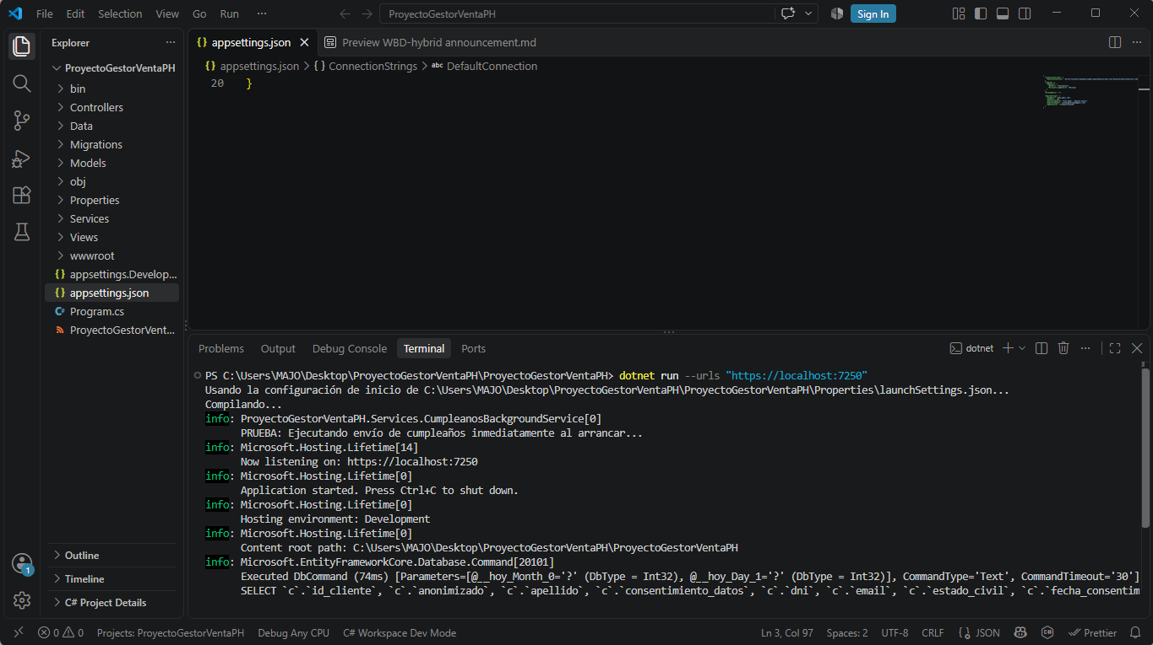
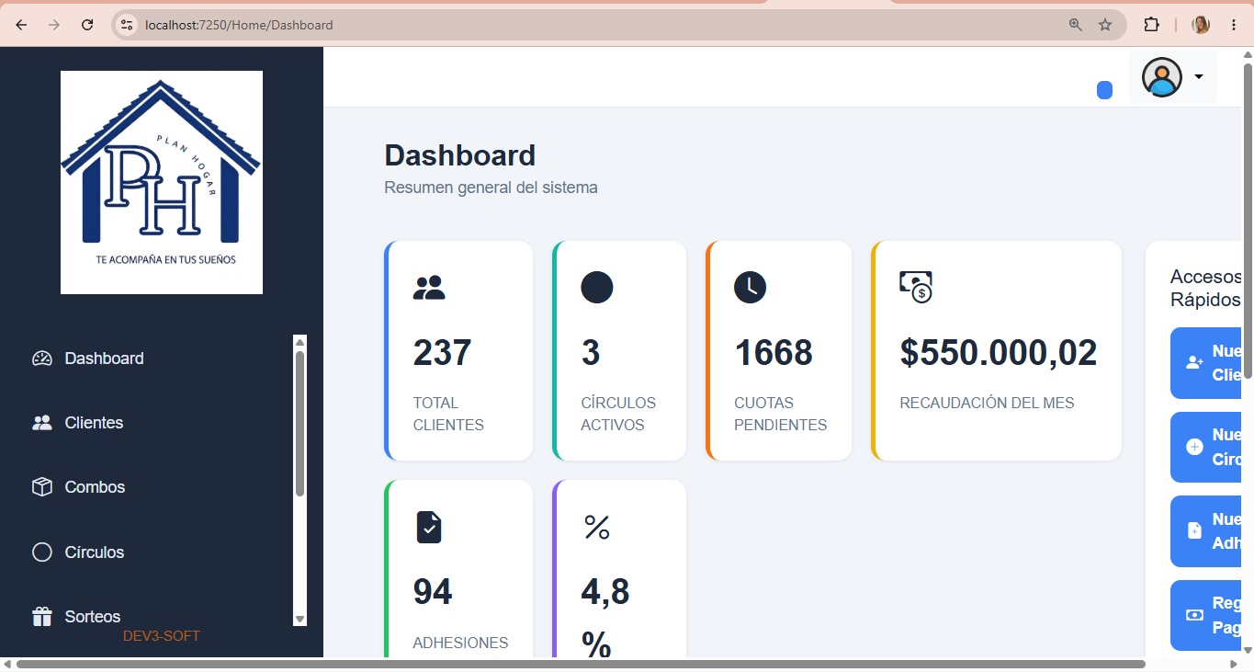

2. CASO CP-003 — Búsqueda no recupera datos de clientes anonimizados
Módulo: Clientes
Navegadores: Chromium, Firefox, WebKit
Ejecución individual:
npx playwright test cp-003
Resultado: 3 tests pasaron.
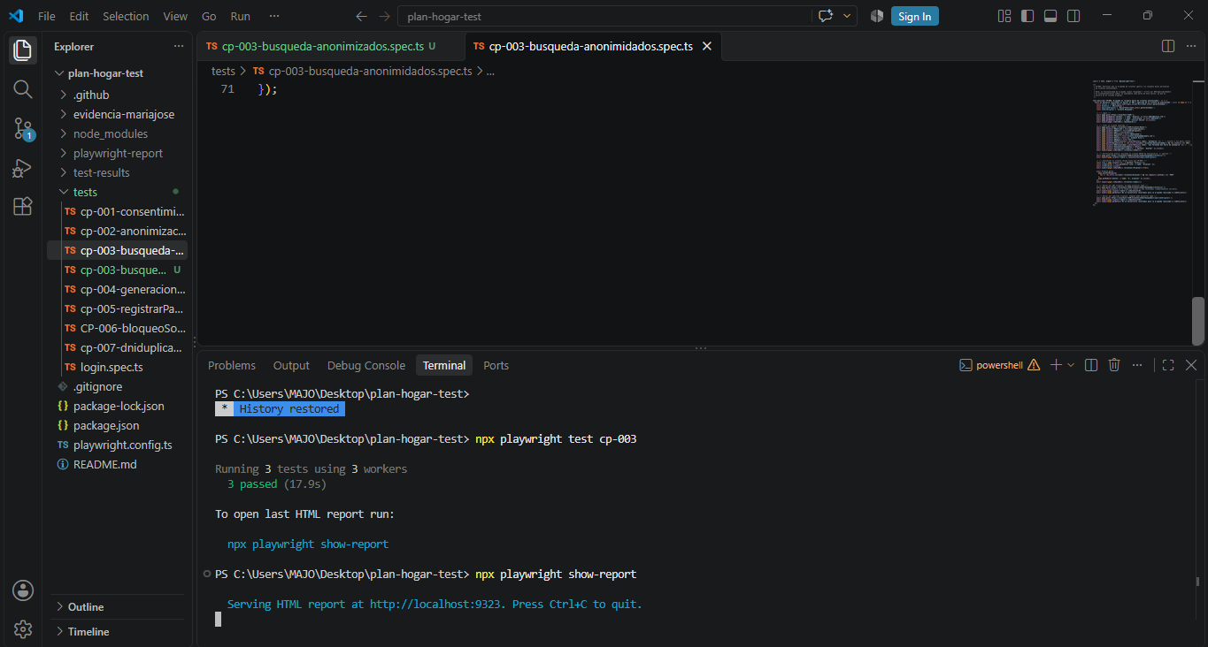
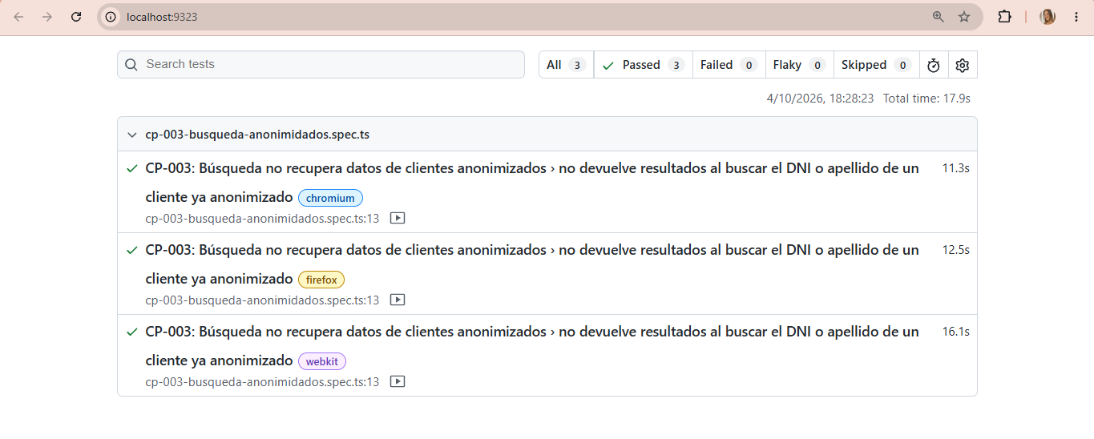
Hallazgo durante la ejecución:
La primera vez que corrí este test, falló en Chromium. Al analizar el error, descubrí que el problema no estaba en el sistema sino en los datos de prueba: el test crea un cliente con el apellido BuscarTest0, lo anonimiza, y después lo busca para verificar que no aparece. Pero como corrí los tests varias veces, quedaron clientes viejos con ese mismo apellido en la base, y el test los encontraba.
Después de limpiar esos datos residuales, el test pasó correctamente en los tres navegadores.
Esto me dejó una enseñanza: en testing automatizado, los datos de prueba deben ser únicos por corrida para no generar falsos positivos.
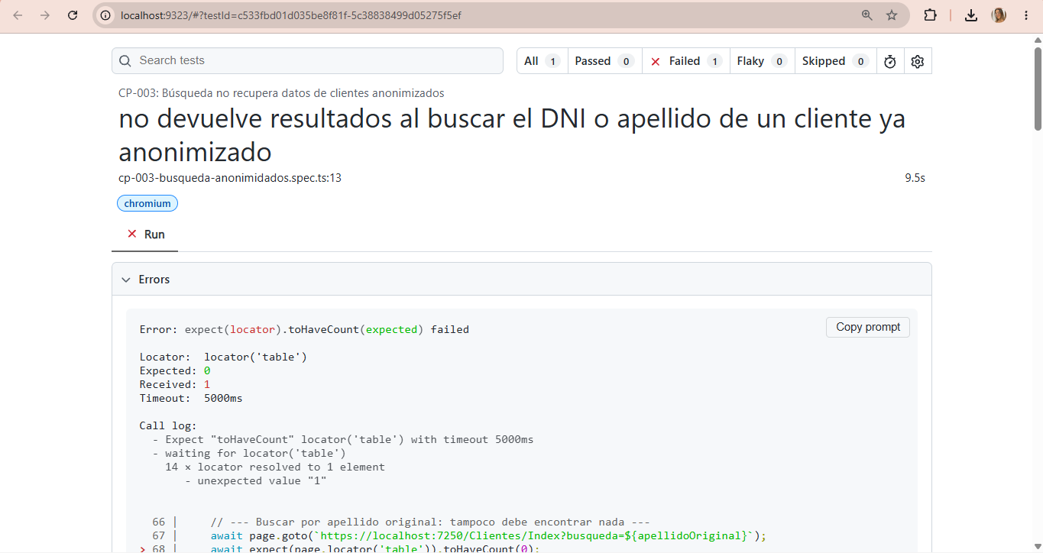
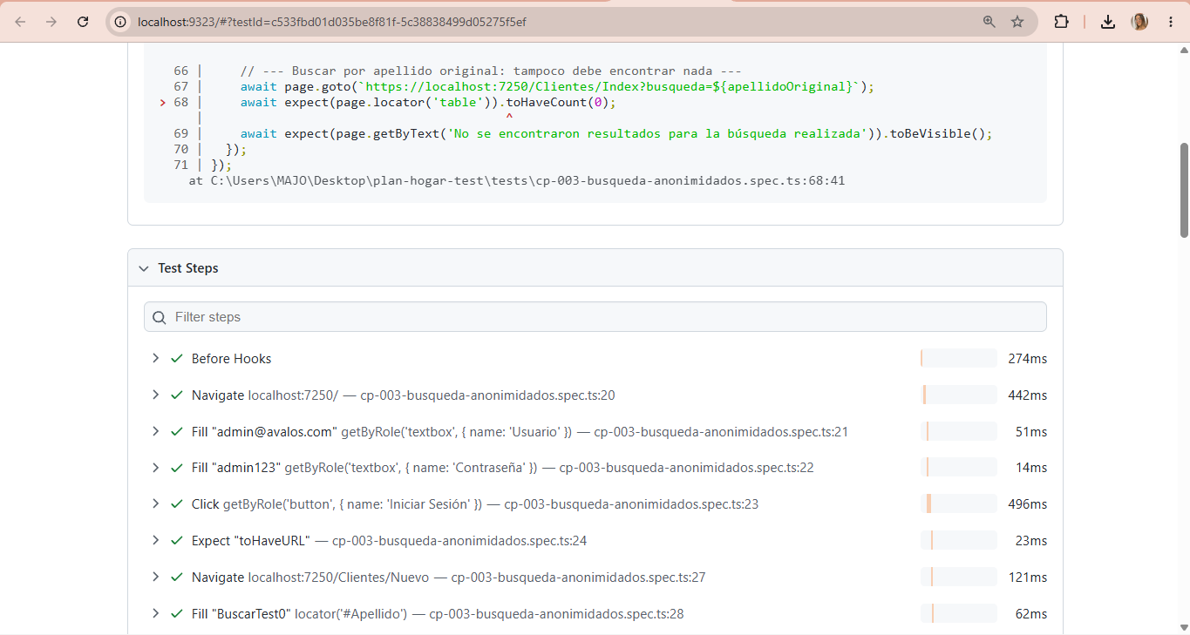

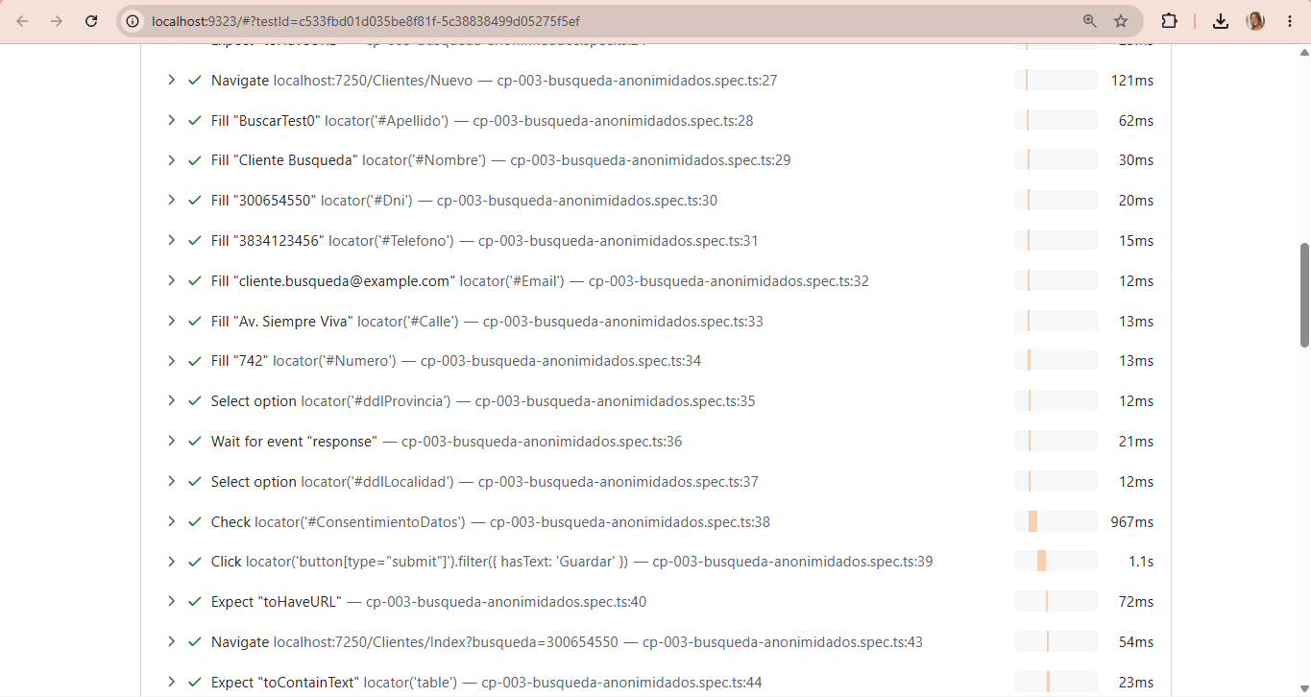
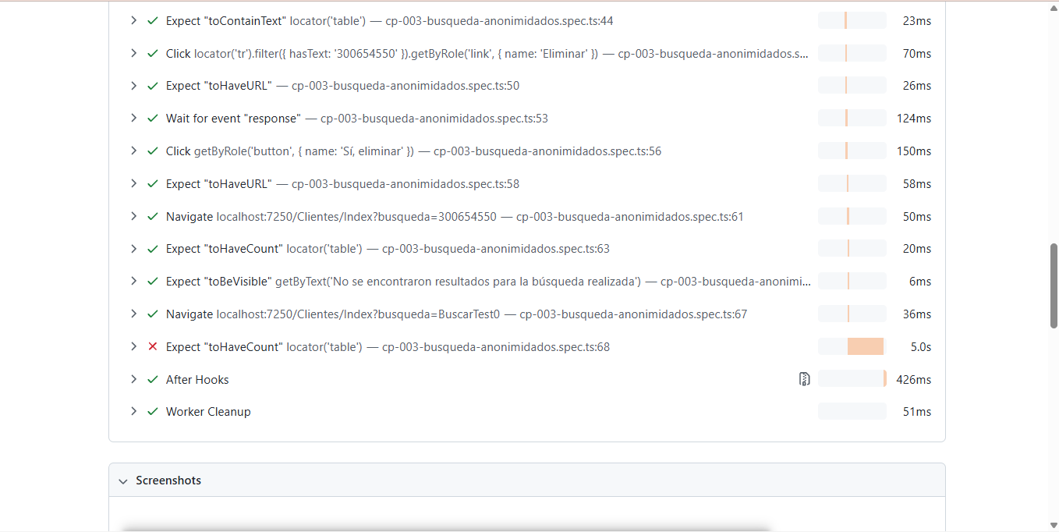
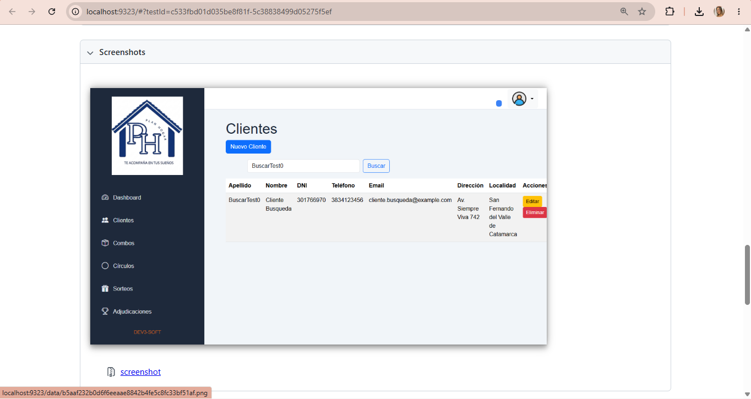
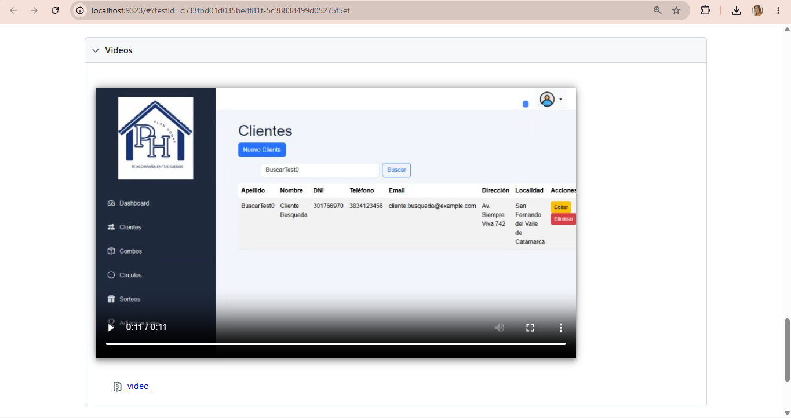
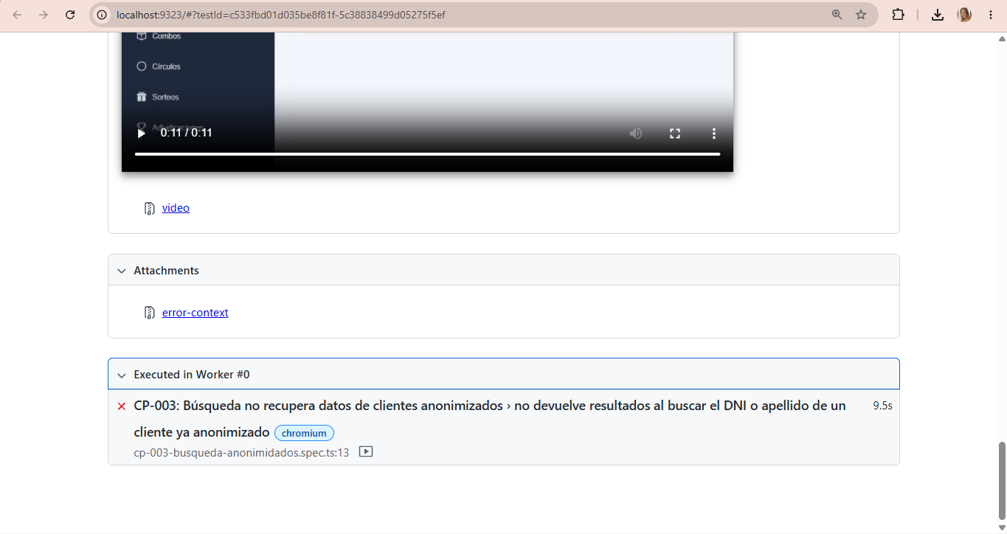

Conclusión:
El sistema Plan Hogar filtra correctamente los clientes anonimizados: no aparecen al buscarlos ni por DNI ni por apellido original. Esto cumple con lo que pide la Ley 25.326 de protección de datos personales.

3. CASO CP-006 — Bloqueo de sorteo si nadie pagó la cuota del mes
Módulo: Sorteos
Navegadores: Chromium, Firefox, WebKit
Ejecución individual:
npx playwright test cp-006
Resultado: 3 tests pasaron.
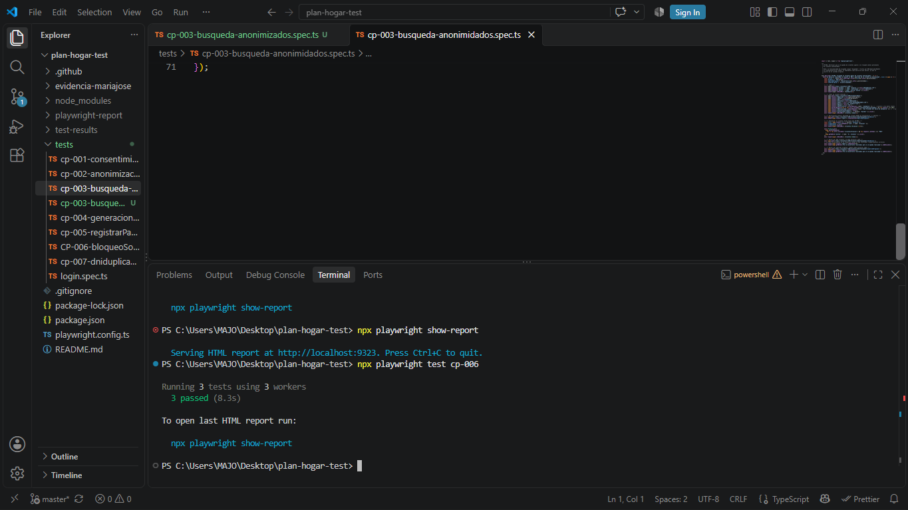
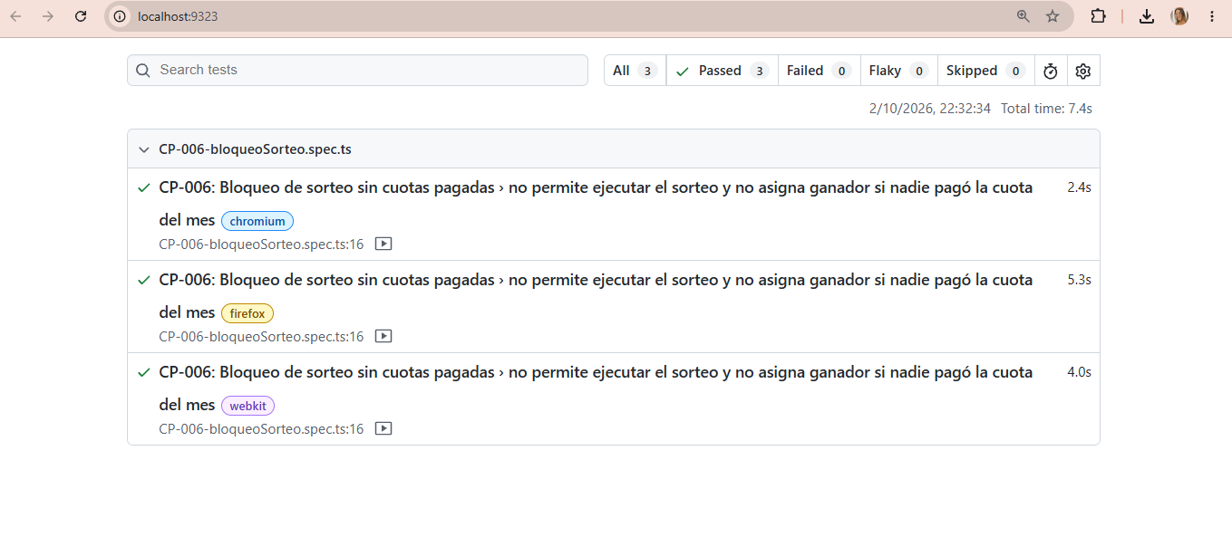
Conclusión:
El test confirma que el sistema bloquea correctamente la ejecución de un sorteo cuando ningún participante pagó la cuota del mes. Es una validación importante, porque evita que se sortee sin cumplir las reglas del negocio.

4. SUITE COMPLETA
Además de correr los casos individuales, ejecuté toda la suite del equipo:
npx playwright test
Resultado: 23 de 24 tests pasaron.
El único que falló fue el CP-002 en Chromium, y fue por el mismo motivo que expliqué antes: datos residuales de corridas anteriores. No es un fallo del sistema, sino del manejo de datos de prueba en el test.
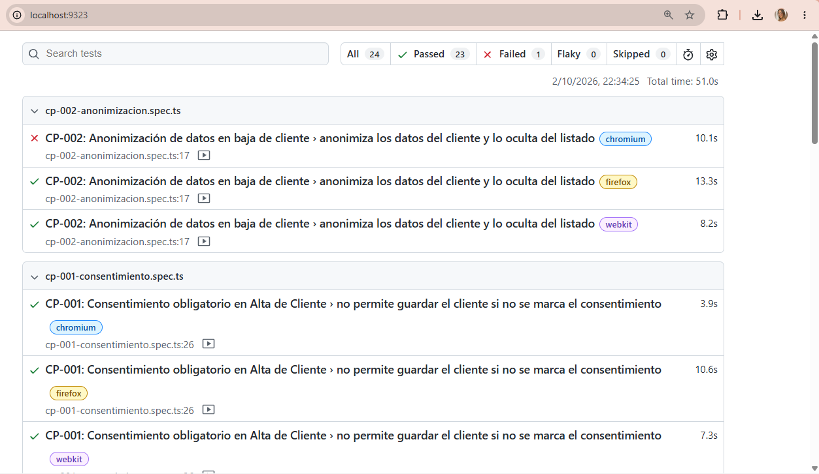
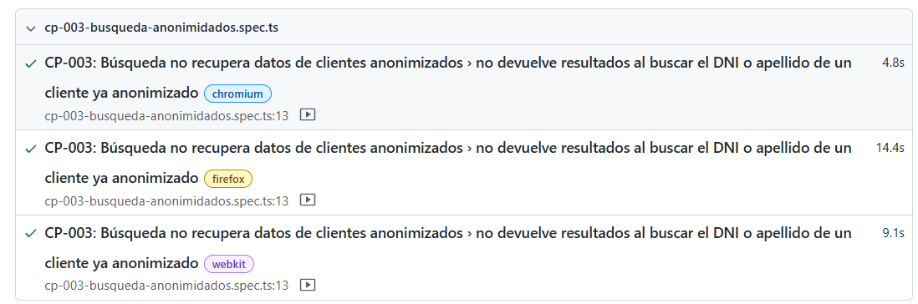
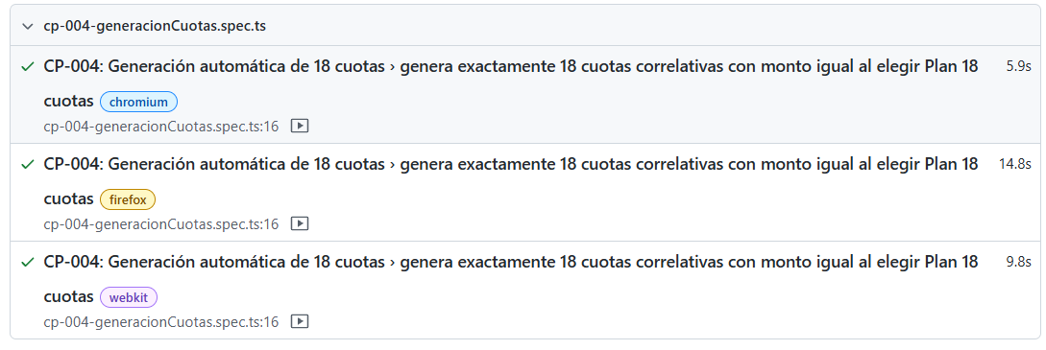
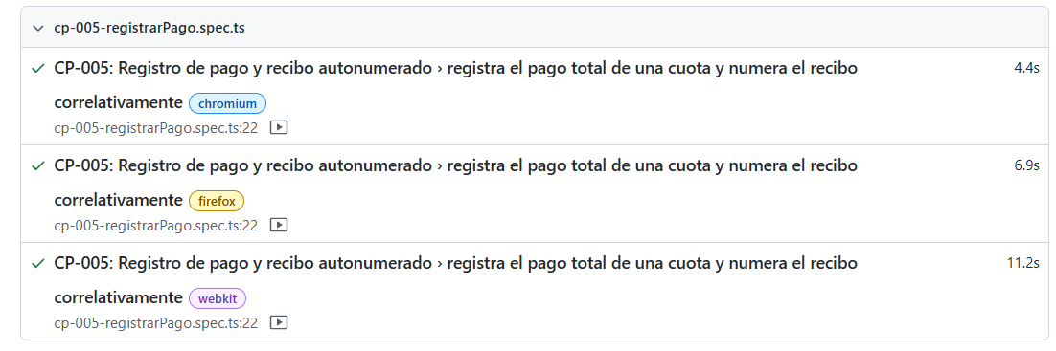
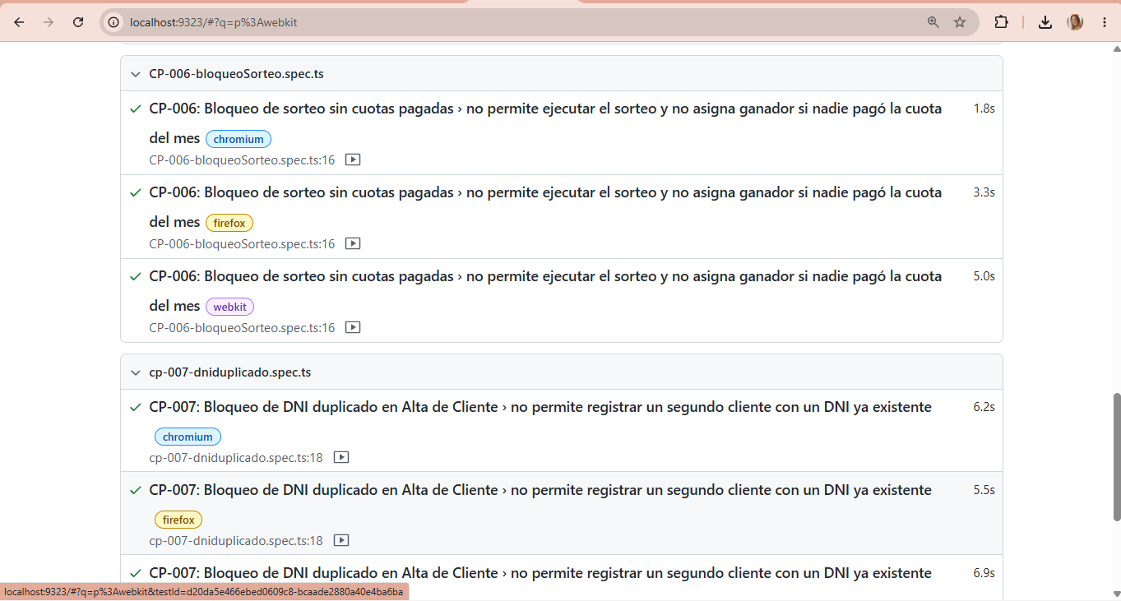
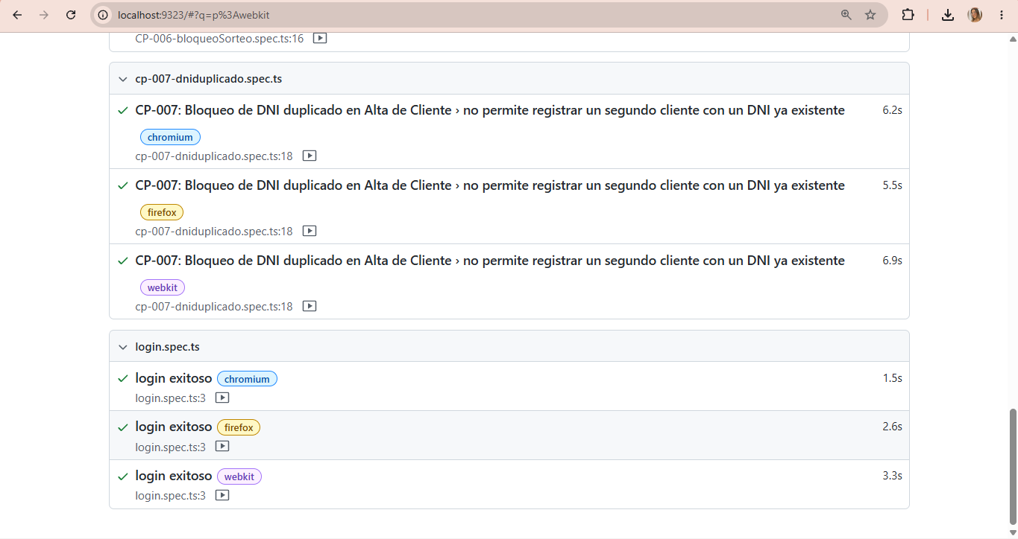

5. LO QUE APRENDÍ
- A preparar un entorno completo para ejecutar tests automatizados: base de datos, proyecto del sistema, configuración y puertos.
- Que un test puede fallar por motivos que no tienen que ver con el sistema, y hay que saber diferenciarlo.
- Que Playwright genera reportes automáticos con capturas y videos de cada ejecución, lo cual es muy útil para analizar fallos.

6. LINKS
- Video de evidencia: https://drive.google.com/file/d/1MIdhse28VShgH1ddkhhB_9pD7DtTrJPm/view?usp=drive_link
- Repositorio de tests: https://github.com/Elizabeth5371/plan-hogar-test
- Repositorio del sistema: https://github.com/Elizabeth5371/ProyectoGestorVentaPH

